餐厅领位机器人

软件测试说明书
STD107
V1.6
分工说明
小组名称
学号 | 姓名 | 本文档中主要承担的工作内容
17373084 | 兰岸 | 编写文档、测试机器人相关模块
17373462 | 李宗淦 | 安卓端测试
17373126 | 刘萱 | 网页端测试
17373138 | 杨嘉成 | 后端测试

版本变更历史
版本 | 提交日期 | 主要编制人 | 审核人 | 版本说明
V1.0 | 5.23 | 兰岸 | 刘萱，李宗淦 | 初始版本，编写本文档，着重于机器人的测试
V1.1 | 5.26 | 李宗淦 | 杨嘉成，兰岸 | 加入安卓端测试部分
V1.2 | 5.26 | 刘萱 | 杨嘉成，李宗淦 | 加入web端测试部分
V1.3 | 5.26 | 杨嘉成 | 刘萱，兰岸 | 加入服务器端测试部分
V1.4 | 5.27 | 杨嘉成 | 李宗淦，刘萱 | 修改一些文字上的错误,
V1.5 | 5.27 | 兰岸 | 杨嘉成,李宗淦 | 加入图注, 调整排版
V1.6 | 6.2 | 兰岸 | 杨嘉成,李宗淦 | 添加可靠性测试

范围

项目概述
如今,机器人作为新时代科技的象征,各种机器人已步入千家万户,课程组也为我们准备了嵌入式的机器人课程设计。本项目在课程组提供的软硬件资源的基础上，设计并开发一个可以在餐厅引导客人入座的ros机器人软件。
主要功能：
- 可以对陌生的环境进行建图
- 可以避开障碍物，如行人，桌子等
- 机器人可以自动规划路径到达目的地
- 可以实时显示机器人的摄像头画面
- 直接对机器人进行控制
非功能性需求：
1.友好的用户界面
2.系统稳定运行

文档概述
本文档是ROS机器人开发的测试说明书。
本文档包含以下个六个章节：
第一章 范围 概括性描述本项目的内容与本文档的用途，解释相关术语并列 举引用文档。
第二章 任务概述 依据SRS文档，标注所有测试项。从功能性需求和非功能 行需求分别确定测试项目。
第三章 测试准备 指定测试流程，对每个测试项说明测试所需要的硬件/软 件环境、测试人员和时间分配、测试数据准备等。
第四章 测试用例 详细的测试用例，包括测试用例的选取原则和覆盖标准。
第五章 测试结果 测试用例的测试结果。对应第四章的每个测试项，给出与该测试相关联的每个测试用例的实际输出，并标注完成状态。
第六章 测试结果分析 总体评估给出改进建议。

术语和缩略词
术语/缩略词 | 解释/全称
ROS | Robot Operating System机器人操作系统
Ubuntu | 以桌面应用为主的Linux操作系统

引用文档

编号 | 标题 | 版本 | 发行日期
1 | 启智ROS机器人开发手册 | V1.1.0 | 2018.11.09
2 | SDD-107组软件设计说明书 | V1.3 | --
3 | 软件测试说明GB8567-2006 (STD) | -- | 2006

任务概述
需求 | 名称 | 概述
功能性需求 | 对陌生环境建立地图 | 用户可以操纵机器人在陌生环境中建立地图，保存地图，用于之后的导航任务
功能性需求 | 实时简易避障 | 机器人自动运行过程中，遇见障碍物可以进行避让，绕开障碍物
功能性需求 | 显示机器人摄像头 | 用户通过前端可以看到实时机器人摄像头信息
功能性需求 | 路径规划运动 | 规划起始点到预设目标点的可达路径
功能性需求 | 用户界面操作 | 用户通过用户界面操作控制机器人交互
非功能性需求 | 系统运行性能 | 系统保证机器人运行高效，前端控制高效
非功能性需求 | 系统安全性 | 系统需保证导航点有效时能够正确规划路径，机器人有一定的异常处理功能，能处理部分异常情况
非功能性需求 | 系统易用性 | 用户操作界面简明，用户可以轻松使用，控制机器人
非功能性需求 | 系统可扩展性 | 机器人设备基本功能可以进行扩展，前端对机器人的控制功能可以进行扩展

测试准备

测试项 | 涉及功能 | 硬件/软件环境 | 测试人员 | 时间分配
手动控制机器人移动（MOVE_TEST） | 机器人运动模块 | 机器人及运行电脑 | 兰岸 | 5.24  12:00-12:30
测试机器人摄像头（CAMERA_TEST） | 机器人运动模块 | 机器人及运行电脑 | 不单独测试
手动控制建图（MAPPING_TEST） | 机器人运动模块、建图模块 | 机器人及运行电脑 | 兰岸 | 5.24  12:30-13:30
设置导航点进行导航（NAVI_TEST） | 导航模块 | 机器人及运行电脑 | 兰岸 | 5.25  9:30-10:30
总控制器测试  （CONTROLLER_TEST) | 总控模块 | 机器人及运行电脑 | 兰岸 | 5.26  10:00-10:40
前后端连接测试  （FRONT_BACK_TEST） | UI、后端接口 | 机器人及运行电脑 | 李宗淦  杨嘉成 | 5.26  14:40-15:10
服务器信息测试(SERVER_MESSAGE_TEST) | 服务器消息传递 | LINUX服务器, 运行电脑 | 杨嘉成 | 5.25  11:00-12:00
安卓-机器人操控测试(ANDROID_ ROBOT _TEST) | 安卓端控制机器人移动 | Android 10手机, LINUX服务器, 运行电脑 | 杨嘉成  李宗淦 | 5.26  21:00-23:00
Web端登录测试  (WEB_LOGIN_TEST) | WEB浏览器、数据库 | 运行电脑 | 刘萱 | 5.26  16：00-17：00
用户管理测试  (USER_ADMIN_TEST) | WEB浏览器、数据库 | 运行电脑 | 刘萱 | 5.26  17：00-17：20
系统可靠性测试  （RELY_TEST） | 手动控制、建图、导航 | 机器人及运行电脑 | 兰岸 | 6.2  10:00-11:30
系统安全性测试  （SAFE_TEST） | 手动急停 | 机器人及运行电脑 | 兰岸 | 5.26  10:40-11:00
系统安全性测试  （SAFE_TEST） | 异常处理 | 机器人及运行电脑 | 杨嘉成 | 5.26  18:00-19:00
系统易用性测试  (EASY_USE_TEST) | UI界面功能 | UI，机器人及运行电脑 | 李宗淦 | 5.26  15:10-15:40
系统易用性测试  (EASY_USE_TEST) | UI及时响应 | UI，机器人及运行电脑 | 李宗淦 | 5.26  15:10-15:40
系统易用性测试  (EASY_USE_TEST) | 前后端响应速度 | UI，机器人及运行电脑 | 杨嘉成 | 5.26  18:00-19:00

测试用例

功能性测试

手动控制机器人移动
测试用例标识：T107_TEST01
对应测试项：MOVE_TEST
条件与状态：gazebo模拟器已经打开并正确加载，手动控制节点建立
输入：在控制界面输入运动指令
预期输出：机器人根据指令在相应的方向上移动或旋转。
评价准则：发出指令后机器人响应指令的时间需在0.5秒之内。机器人在运行过程中不会超过设置的最大速度
测试流程：测试员对机器人发送前进、后退、左移、右移、左转、右转等指令，使机器人在地图中移动，观察指令是否被正确执行以及指令的相应时间，做好记录。
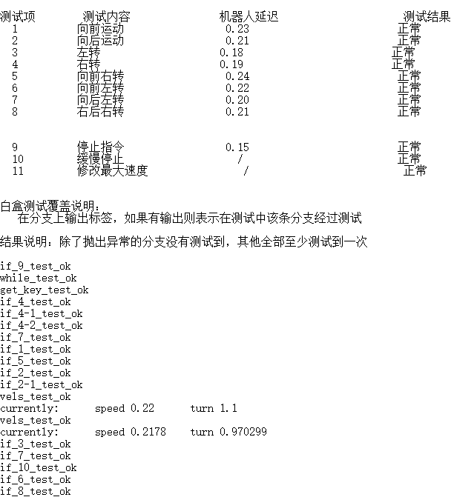
图1 手动控制测试

手动控制建立地图
测试用例标识：T107_TEST03
对应测试项：MAPPING_TEST
假设和约束：T107_TEST01测试完成并达到预期结果
条件与状态：gazebo模拟器已经打开并正确加载，手动控制节点建立。
输入：在控制界面输入运动指令，使机器人绕地图运动，建图完成后输入保存指令。
预期输出：两个地图文件*.yaml与*.pgm，并已经保存到vel_pkg/map文件夹下。
评价准则：生成的地图形成闭合空间，没有大块的未成功建立的区域。对比pgm图像与实际地图应该相吻合。
测试流程：测试员执行建图指令，使用移动功能手动控制机器人在环境中运行一圈，记录建立地图的效果，对于行进路径上没有成功建立的部分进行再次扫描，如果始终无法建立地图，记录相关信息。

设置导航点进行导航
测试用例标识：T107_TEST04
对应测试项：NAVI_TEST
假设和约束：T107_TEST03测试完成并达到预期结果
条件与状态：gazebo模拟器已经打开，导航节点已启动，导航接口节点启动。
输入：在导航接口上设置导航点（坐标）。
预期输出：机器人自动规划路径，对于有效导航点，导航到达设置的导航点；对于无效的导航点，反馈错误信息。
评价准则：机器人不应与障碍物发生碰撞；对于有效的导航点机器人能找到有效路径；机器人从接到导航点开始导航间隔小于5秒；到达导航目标后，误差小于0.1M。
测试流程：阶段1：测试员输入有效航点信息，观察机器人的运行状态，记录相关信息。测试10次，分别选取距离机器人1-5M的点，包括各个方向。阶段2：测试员输入无效的航点信息（地图外、障碍物之中），测试3次，记录信息。

测试用例标识：T107_TEST05
对应测试项：NAVI_TEST
假设和约束：T107_TEST04测试完成并达到预期结果
条件与状态：gazebo模拟器已经打开，导航节点已启动，导航接口节点启动。
输入：在导航接口上设置有效导航点（坐标），在导航路径上加入障碍物。
预期输出：机器人自动规划路径，识别到障碍物，及时调整地图，重新规划路径，避开障碍物，导航到设定目标点。
评价准则：机器人不应与障碍物发生碰撞，重新规划路径避障时间小于5秒，到达目标点误差小于0.1M。
测试流程：测试员输入有效航点信息，观察机器人的规划路径，在gazebo中，距离机器人当前位置1-5M的规划路径上加入不同大小的规则障碍物，测试3次。

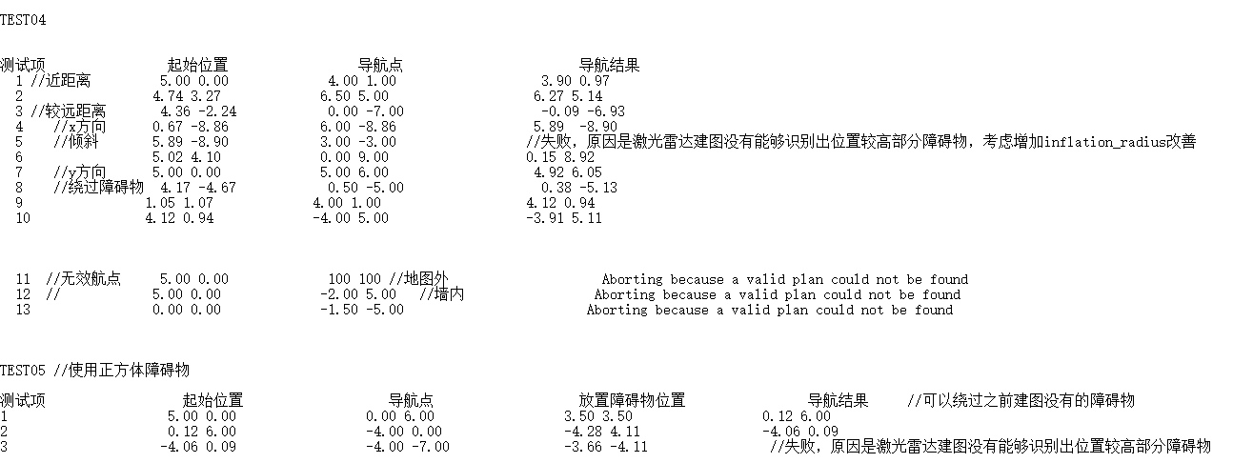
图2 导航测试

主控制器测试
测试用例标识：T107_TEST06
对应测试项：FRONT_BACK_TEST
假设和约束：T107_TEST05测试完成并达到预期结果
条件与状态：无。
输入：在主控制器上进行手动控制建图，导航。
预期输出：机器人正常进行手动操控建图和导航。
评价准则：建图、导航操作与之前不使用主控制器基本一致。
测试流程：测试员通过主控制器，启动gazebo模拟器，完成自动控制建图，存图与设置目标点导航功能，记录相关信息。
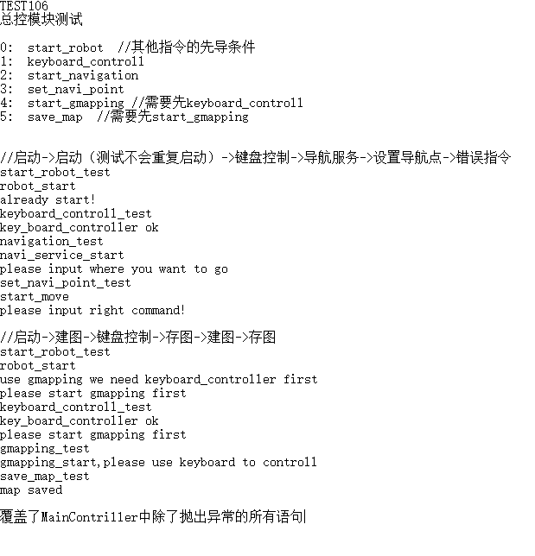
图3 主控测试

Web端登录测试
测试用例标识：T107_TEST_LOGIN
对应测试项：WEB_LOGIN
条件与状态：数据库及前端程序正常运行
输入：分别多次输入正确和错误的帐号密码
预期输出：正常登录或显示登陆失败原因
评价准则：数据库中存有的用户信息匹配
测试流程：为了能在任意浏览器下都能正常登录，测试员在不同的浏览器分别进行测试，分别使用已注册的帐号正确密码、已注册帐号错误密码、未注册帐号密码进行多次登录测试。

用户管理测试
测试用例标识：T107_TEST_USER_ADMIN
对应测试项：USER_ADMIN
条件与状态：T107_TEST_LOGIN正常进行并达到预期结果，数据库正常运行
输入：对用户的增加、删除、权限更改等功能多次测试
预期输出：输出对应的消息提示，且数据库被正确修改
评价准则：前端页面及数据库能够对应发出的指令
测试流程：分别对10位不同用户进行用户管理所有功能的测试，每进行一个测试都检查对应数据库信息是否被修改正确。

服务器消息传递测试
测试用例标识：T107_ DELIVERY
对应测试项：SERVER_MESSAGE_TEST
条件与状态：服务器中Tomcat正常运行,用户电脑网络良好。
输入：用测试程序发送定义好格式的json数据到服务器，以及发送无规则数据。
预期输出：对定义好格式的json数据，查看这些websocket能否收到消息，对无规则数据，应当不做出回应。
评价准则：服务器能够正确转发消息，并且会发回发送方相同的消息，并且在收到无规则消息时不会崩溃。
测试流程：用2个python写的websocket与服务器相连，在一方发送上述的两种数据，查看服务器状态和另一方能否接收。
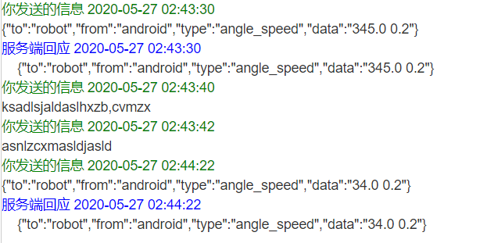
图4 服务器消息传递测试

集成测试

前后端连接测试
测试用例标识：T107_TEST07_1-2
对应测试项：FRONT_BACK_TEST
假设和约束：T107_TEST06测试完成并达到预期结果。
条件与状态：服务器种TOMCAT正常运行。
输入：在安卓APP上连接服务器，根据摇杆的位置生成json格式信息,发送给服务器。
预期输出：前端正常连接到服务器，能够收到服务器发回的相同的数据。
评价准则：在任意网络环境下都能连接到机器人，前端发送相应的操作指令，后端能正常接收。整个操作应在10s内完成。
测试流程：为了能在任意网络环境下都能连接到机器人，测试员对前端操作，首先连接到服务器，服务器会将数据发回APP表示收到消息，查看日志中是否能收到消息。
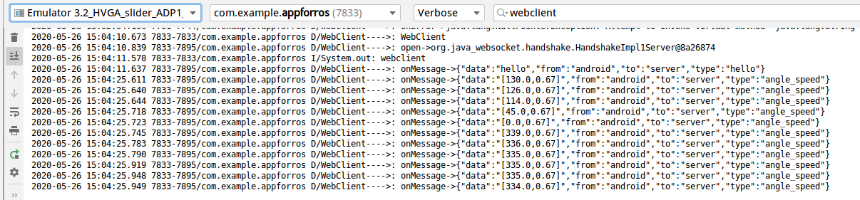
图5 前后端连接测试

安卓-机器人操控测试
测试用例标识：T107_TEST_OPERATION
对应测试项：ANDROID_ROBOT_TEST
条件与状态：服务器中Tomcat正常运行,安装了APP的安卓手机网络良好，ROS机器人端网络良好，且运行gazebo
输入：拖动APP上的摇杆，以及改移动速度
预期输出：ros端的终端能实时接收到json格式消息并输出，gazebo中机器人可以运动
评价准则：gazebo中机器人可以在摇杆推动的0.2秒内作出对应的反应，并且在摇杆松开后停下。
测试流程：开启安卓APP，gazebo和ros脚本文件，在安卓APP上切换至控制一栏，推动摇杆，查看机器人的移动情况。
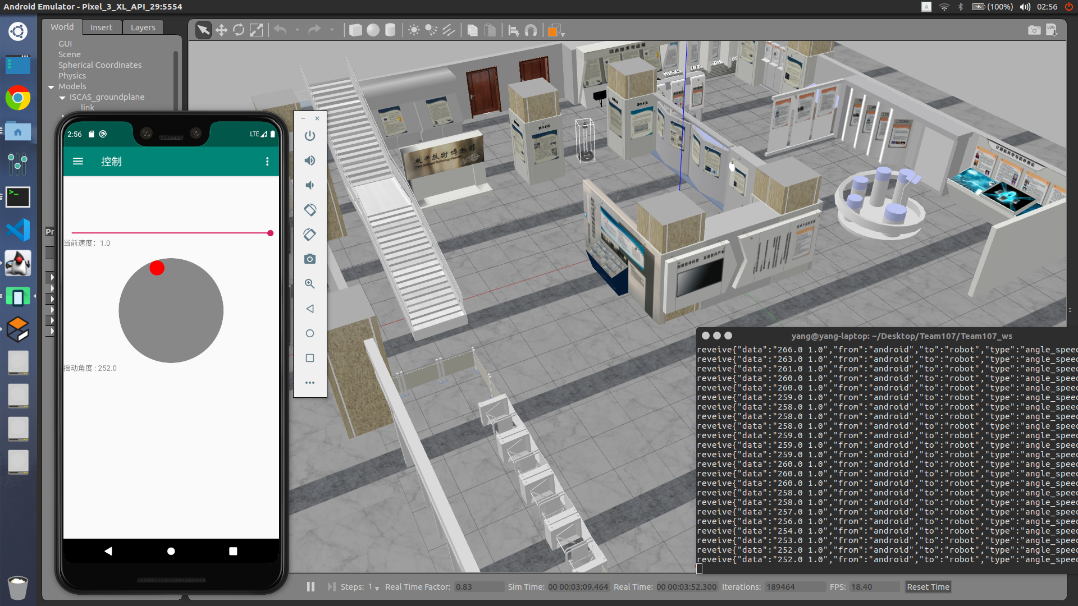
图6 安卓-服务器-机器人集成测试

安卓-机器人建图测试
测试用例标识：T107_TEST_Android_MAP
对应测试项：ANDROID_ROBOT_TEST
条件与状态：服务器中Tomcat正常运行,安装了APP的安卓手机网络良好，ROS机器人端运行gazebo模拟器，网络良好
输入：建图指令，手动控制移动，存图指令
预期输出：两个文件（*.yaml、*.jpg）
评价准则：与T107_TEST03测试（不使用前端）一致
测试流程：使用前端连接机器人，点击建图按钮，使用摇杆控制机器人运动，在rviz中地图建立完整后，点击存图按钮。

安卓-机器人导航测试
测试用例标识：T107_TEST_Android_NAVI
对应测试项：ANDROID_ROBOT_TEST
条件与状态：服务器中Tomcat正常运行,安装了APP的安卓手机网络良好，ROS机器人端运行gazebo模拟器，网络良好
输入：导航指令，输入导航目标点
预期输出：对于有效输入机器人导航到目标点，无效输入机器人丢弃该航点，返回不可达信息
评价准则：与T107_TEST04测试（不使用前端）一致
测试流程：使用前端连接机器人，点击导航按钮，之后设置输入航点。

安卓-机器人信息显示测试
测试用例标识：T107_TEST_DISPLAY_1
对应测试项：ANDROID_ROBOT_TEST
条件与状态：服务器中Tomcat正常运行,安装了APP的安卓手机网络良好，ROS机器人端运行gazebo模拟器，网络良好
输入：使用摇杆操控机器人
预期输出：在前端能够看见实时的摄像机画面
评价准则：显示的画面应与模拟器中实际一致，没有明显的延迟和卡顿
测试流程：使用前端连接机器人，使用摇杆控制机器人运动，查看前端显示的实时画面效果。

测试用例标识：T107_TEST_DISPLAY_2
对应测试项：ANDROID_ROBOT_TEST
条件与状态：服务器中Tomcat正常运行,安装了APP的安卓手机网络良好，ROS机器人端运行gazebo模拟器，网络良好
输入：建图指令，手动操控运动建图
预期输出：在前端能够看见实时建立地图的效果和机器人在地图中位置
评价准则：显示的画面应与rviz中一致，没有明显的延迟和卡顿
测试流程：使用前端连接机器人，发出建图命令，使用摇杆控制机器人运动，查看前端显示的地图建立过程和机器人实时位置，与rviz中情况进行比较。

非功能性测试

系统安全性测试
测试用例标识：T107_TEST_STOP
对应测试项：SAFE_TEST
条件与状态：gazebo模拟器已经打开，导航节点已启动，导航接口节点启动。
输入：在导航接口上设置导航点，使机器人开始运动，随时输入急停指令。
预期输出：机器人马上停止一切动作。
评价准则：机器人在任何情况下，输入指令后应在0.5秒之内停下。
测试流程：测试员输入有效航点信息，机器人开始运动，随时输入急停指令，观察记录机器人的状态，重复10次。

系统易用性测试
测试用例标识：T107_TEST_UI
对应测试项：EASY_USE_TEST
条件与状态：gazebo模拟器已经打开，前端已连接。
输入：分别进行手动控制、建图、导航
预期输出：能够发出对应的指令
评价准则：UI能与功能对应，从点击按钮到发出指令，经过的时间应在0.5秒之内
测试流程：测试人员打开前端软件，点击按钮，测试指令能否在限定时间内正常发出。

系统可靠性测试
测试用例标识：T107_RELY_TEST_1
对应测试项：RELY_TEST
条件与状态：无
输入：启动模拟器
预期输出：gazebo模拟器能成功启动
评价准则： 启动模拟器应在15秒内成功完成
测试流程：启动gazebo模拟器，记录地图加载所花时间，重复20次。
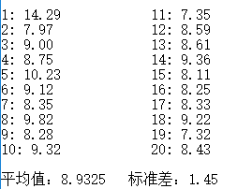
图7 gazebo启动测试

测试用例标识：T107_RELY_TEST_2
对应测试项：RELY_TEST
条件与状态：gazebo模拟器已经打开
输入：手动控制机器人移动，整个过程持续10分钟左右
预期输出：手动控制机器人响应迅速，
评价准则： 长时间手动控制没有卡顿、失控、速度不稳定的情况
测试流程：
1）启动手动控制节点后，手动控制逆时针绕地图一圈
2）将速度调整为默认的1.5倍，顺时针绕地图一圈
3）将速度调整为默认的2倍，随意移动，走遍地图中每一个可达点
测试结果：整体上看复合预期，手动控制较为可靠，但3）转向时旋转速度较快，不好控制

测试用例标识：T107_RELY_TEST_3
对应测试项：RELY_TEST
条件与状态：gazebo模拟器已经打开
输入：建图命令、手动控制机器人移动，保存地图
预期输出：每次建图输出两个文件（*.yaml、*.jpg），图像完整准确，与模拟器中环境一致。
评价准则： 多次建图结果应有良好的一致性
测试流程：对地图中x,y:[-3:3]，区域重复建图5次，比较不同轮次得到的地图区别。
结果：多次建图结果基本一致，建图较为可靠。

测试用例标识：T107_RELY_TEST_4
对应测试项：RELY_TEST
条件与状态：gazebo模拟器已经打开
输入：依次输入多个导航点
预期输出：对于所有有效导航点成功导航，对于不可达点，返回不可达信息。
评价准则： 连续导航，不应有较大的积累误差
测试流程：使用gen_rand_point.py生成20个随机的导航坐标，在导航接口按照次序输入，记录每一个导航任务的执行情况（导航坐标、执行结果坐标，误差），分析系统导航的可靠性。
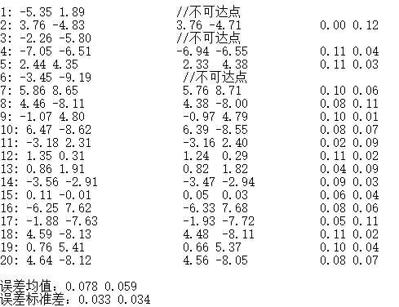
图8 连续导航测试

系统总体测试
测试用例标识：T107_TEST_FULL
测试流程：启动机器人->测试人员注册前端账号->使用账号密码登陆->选择连接机器人->使用前端主动控制机器人运动->在前端点击建图按钮，通过手动控制建立地图，保存地图->切换到导航功能，输入导航目标点，等待机器人规划路径，自动导航

测试结果

测试项 | 实际输出 | 完成状态 | 详细说明
T107_TEST01 | 机器人根据指令移动或旋转 | 所预期的
T107_TEST03 | 成功建立地图并保存 | 所预期的
T107_TEST04 | 机器人运行到导航点。 | 与要求有偏差 | 部分导航点误差超过0.1M;激光雷达建图没有能够识别出位置较高部分障碍物，导航缺少高度信息
T107_TEST05 | 机器人运行到导航点，同时绕开新增的障碍物。 | 与要求有偏差 | 部分导航点误差超过0.1M;激光雷达建图没有能够识别出位置较高部分障碍物，导航缺少高度信息
T107_TEST06 | 主控制器能正常控制机器人运动、建图、导航 | 所预期的
T107_TEST07_1-2 | 能够与服务器建立连接，并且返回发送的数据 | 遇到问题 | 在未联网的情况下连接机器人会抛出异常，使得APP卡住。
T107_TEST_STOP | 用户能够随时使机器人停止 | 所预期的
T107_TEST_UI | UI能与功能对应，从点击按钮到发出指令，时间应0.5秒之内 | 所预期的
T107_RELY_TEST | 启动模拟器平均时间8.9秒。  长时间手动控制依然稳定。  多次建图结果一致  连续导航，积累误差很小 | 所预期的
T107_TEST_WEB_LOGIN | 用户可以使用正确的帐号密码登录 | 所预期的
T107_TEST_USER_ADMIN | 管理员可以对用户进行正确的管理 | 所预期的
T107_DELIVERY | 客户端能够正常接收json格式数据，收到随机字符串不会崩溃 | 所预期的
T107_TEST _OPERATION | gazebo中机器人很快就作出相应的移动，松开摇杆停下，控制台输出接受的信息 | 所预期的
T107_TEST_Android_MAP | 成功建立保存地图 | 所预期的
T107_TEST_Android_NAVI | 导航到目标点 | 所预期的
T107_TEST_DISPLAY_1-2 | 正常显示摄像机、地图、机器人位置 | 所预期的
T107_TEST_FULL | 正常完成用例 | 所预期的

测试结果分析

对被测试软件的总体评估
- 测试中功能性需求中手动控制移动、建图都符合预期，但在导航上由于设置的inflation_radius较小，而激光雷达扫描只能获取障碍物一部分信息，导致在经过不规则的障碍物时，由于距离太近而发生接触。
- 在安卓客户端中，未连接网络时尝试连接服务器会导致APP卡住，分析日志发现是连接服务器所使用的websocket会在未联网时抛出异常，使得APP卡住。
- 在非功能需求测试中，较为完善的UI界面功能和较快的UI相应速度保证了系统的易用性，而用户急停功能和一定的异常处理功能提高了系统的可靠性。

测试环境的影响
- 在机器人端,由于使用gazebo模拟器来模拟机器人的运行状况, 效果可能会和实际情况有些不同。
- 安卓端只在Android10系统中测试过，在不同的Android版本中系统所带有的库可能会有所不同，导致APP的运行状态不同
- 服务器端是ubuntu16.04，Tomcat+Spring，由于Linux系统的稳定性，且服务器更换的可能性不大，测试环境几乎没有影响。

改进建议

增大inflation_radius参数
缓解了导航中碰撞问题，但是路径规划趋于离开障碍物较远，导致路径较长。

完善异常处理
在安卓端出现的问题的原因是我们异常考虑的不够完善，我们可以加入try-catch块或者其他判断方法以处理异常，提升系统的可靠性，提升用户体验。

进行总体测试，完善系统功能
丰富测试样例，根据代码和功能设计样例，覆盖性测试整个项目，进行一系列功能的测试，提升系统可靠性。

